Ein Zuckerwürfel kann brennen. Aber nur mit einem Trick.
Andere Stoffe brennen ganz ohne Tricks, manche entzünden sich sogar von selbst, wieder andere brennen gar nicht.

Stoffe können brennen
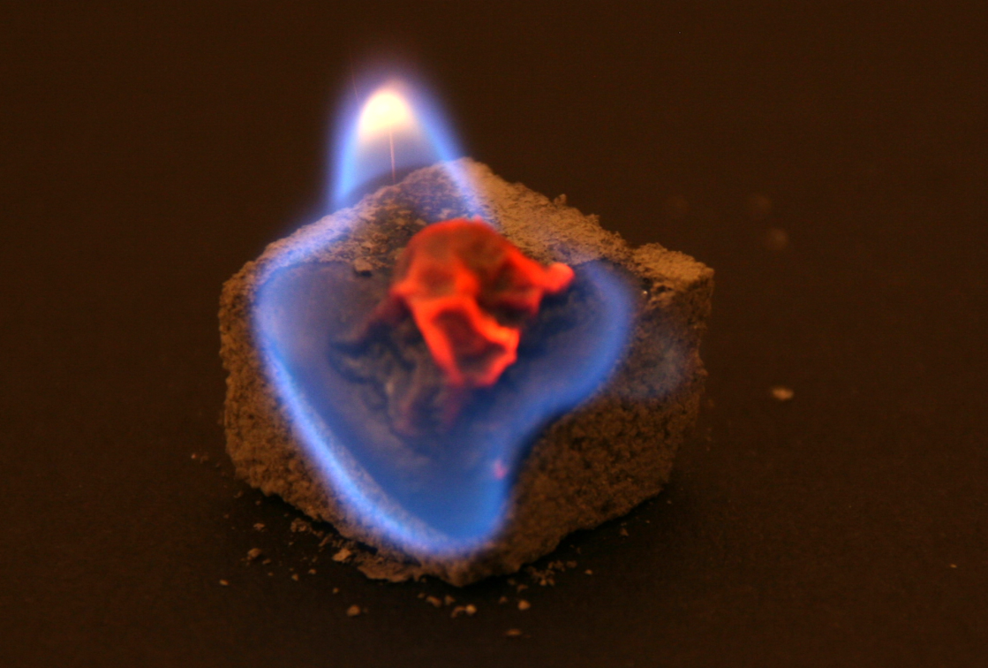

„Burning cube sugar“ von Robin Müller (eigenes Werk) [CC BY-SA3.0] via Wikimedia commons

Darum geht’s bei diesem LernJob:

Job 1 | Hier kannst du lernen, was eine Flamme ist. Außerdem gehst du der Frage nach, ob alle Gase brennen. | erledigt?
Job 2 | Hier kannst du erfahren, was es heißt, wenn Flüssigkeiten brennen. Dabei lernst du den Begriff „Flammtemperatur“ kennen. | erledigt?
Job 3 | Hier kannst du erfahren, wie Feststoffe verbrennen. Außer-dem erfährst du, wie eine Kerze funktioniert und lernst den Begriff „Zündtemperatur“ kennen. | erledigt?
Job 4 | Hier kannst du nochmal alles üben und wiederholen, was du in den ersten drei Jobs gelernt hast – und noch ein bisschen mehr erfahren… | erledigt?

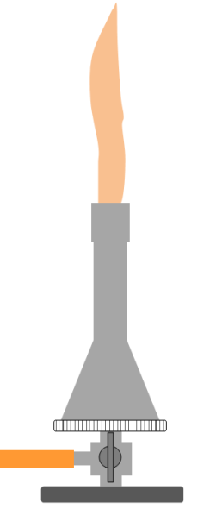

Die leuchtende Flamme beim Gasbrenner

Schreibe auf, welche Gase ihr untersucht habt, ob sie brennbar sind und was das für die Frage „Sind alle Gase brennbar?“ bedeutet.

Job 1: Brennende Gase

Lässt man Brennergas ausströmen und bringt ein brennendes Streichholz in die Nähe des Gasstromes, so entzündet sich das Gas und es entsteht eine Flamme.
Eine Flamme ist nichts anderes als brennendes Gas.

Bei der Verbrennung des Gases kann Ruß entstehen und dieser Ruß kann in der Flamme orangefarben glühen. So ist die typische Farbe einer Flamme zu erklären.

V1 Sind alle Gase brennbar?

Kennst du die Redensart „Hier brennt die Luft“? Das sagt man, wenn es irgendwo gerade mächtig Ärger gibt. Aber brennt Luft wirklich? Vermutlich schon, denn beim Grillen pustet man doch auch Luft in die Glut…

- Gib mit einer Pumpe Luft in einen Luftballon. Baue dann einen einfachen Gasbrenner auf und versuche, die sanft ausströmende Luft zu entzünden.

- Lass dir von eurer Lehrerin/eurem Lehrer eine Portion eines anderen Gases in den Luftballon abfüllen. Versuche wieder das ausströmende Gas zu entzünden.
-Luftballon
-Zweiwegehahn
-Gummistopfen
-Schlauchstück
-Glasspitze
-Stativmaterial
-lange Streichhölzer

Luft, ausgeatmete Luft, Kohlenstoff-dioxid und Helium sind nicht brennbar. Sauerstoff ist ebenfalls nicht brennbar, verstärkt aber einen Brand. Fazit: Nicht alle Gase sind brennbar!

Ergebnisse:

Job 2: Brennende Flüssigkeiten

Gibt man etwas Alkohol in ein Schälchen und bringt ein brennendes Streichholz in die Nähe, so entzündet sich der Alkohol und brennt mit bläulicher Flamme. Woher kommt die Flamme, also das brennende Gas? Alkohol ist doch eine Flüssigkeit!

Die Antwort ist einfach: Sobald der Alkohol in dem Schälchen ist, beginnt er zu verdampfen. Diesen Dampf kannst du sogar riechen! Alkohol-Dampf ist ein brennbares Gas. Brennt Alkohol, bildet sich wegen der Hitze immer mehr Dampf, bis irgendwann die gesamte Alkoholportion verdampft und verbrannt ist.
Bei einer brennenden Flüssigkeit brennt der Dampf, den sie bildet.
Kommt der Alkohol direkt aus dem Gefrierschrank, so funktioniert dieser Versuch übrigens nicht. Ist nämlich die Temperatur zu gering, so gibt es nicht genug brennbaren Alkohol-Dampf. Die Temperatur, die mindestens notwendig ist, um Alkohol mit einer Flamme entzünden zu können, beträgt ca. 13°C. Man nennt diesen Wert die Flammtemperatur von Alkohol.

V2 Alkohol lässt sich mit Wasser beliebig mischen. Sind solche Alkohol-Wasser-Gemische eigentlich brennbar? Wasser löscht doch Feuer!

Lass dir von deiner Lehrer/eurer Lehrerin ein Alkohol-Wasser-Gemisch in einer Porzellanschale geben.

- Versuche, die Flüssigkeit mit einem Streichholz zu entzünden.

- Erhitze die Flüssigkeit in dem Schälchen 10 Sekunden mit dem Gasbrenner. Versuche sie danach erneut zu entzünden. Wiederhole den Vorgang mehrmals.

-Porzellanschale
-Alkohol-Wasser-Gemisch
-Gasbrenner
-Gestell mit Auflage
-lange Streichhölzer

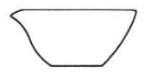
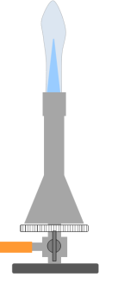

Ergebnis: Zunächst kann das Gemisch nicht entzündet werden, nach dem Erhitzen jedoch schon. Erklärung: Wenn die Flammtemperatur des Alkohol-Wasser-Gemischs erreicht ist, lässt es sich entzünden.
Ergebnisse mit Erklärung:

Wenn das Streichholz in den Alkohol-Dampf eintaucht, entzündet er sich.

Flammtemperaturen einiger brennbarer Stoffe

Benzin | −20°C
Alkohol | +13°C
Petroleum | + 50°C
Diesel | + 55°C
Wachs | +100°C
Holz | +200°C

ACHTUNG:

Die Flamme auf der Schale ist kaum sichtbar. Schau genau!

Die heiße Schale nicht anfassen!

Hier sollte er Begriff „Flammtemperatur“ vorkommen.

Das kann dauern!

Feststoff

erhitzen

Flüssigkeit

erhitzen

Dampf

Konntest du eine Flüssigkeit erkennen? Wie sah sie aus? Wo war sie zu sehen?

Bei einem brennenden Feststoff brennt der Dampf einer sich bildenden brennbaren Flüssigkeit.

Job 3: Brennende Feststoffe

Auch wenn Holz brennt, gibt es eine Flamme. Es kling merkwürdig, aber auch hier verbrennt letztendlich ein Gas. Die Flammtemperatur von Holz ist allerdings viel höher als die von Alkohol, denn erst bei höheren Temperaturen bildet sich das brennbare „Holz-Gas“. Das merkt man, wenn man versucht ein großes Holzstück mit einem Streichholz zu entzünden…

V3 Die Vorstufe zum „Holz-Gas“ ist eine Flüssigkeit, die durch die Hitze verdampft, ähnlich wie beim brennenden Alkohol. Kann man diese Flüssigkeit sehen?

Stecke ein langes Streichholz in einen kleinen Knetklumpen und spanne es waagrecht ein. Entzünde dann das Streichholz. Beobachte die Flamme.

-lange Streichhölzer
-Knetmasse
-Stativmaterial

An dem brennenden Streichholz „kriecht“ ein Tropfen einer Flüssigkeit von der Flamme weg.
Beobachtung:

Bei einer Kerze aus Wachs ist es ähnlich wie beim Holz. Wieder brennt letztendlich ein Gas, wieder kann man die Flüssigkeit sehen, die zu diesem Gas führt: flüssiges Wachs. Wie eine Kerze funktioniert, erklärt ein Kerzenmacher so:

„Wird eine Kerze angezündet, so brennt zunächst der Docht. Dadurch schmilzt das Kerzenwachs am Fuß des Dochts. Flüssiges Wachs wird vom Docht nach oben gezogen, so wie Wasser an Löschpapier hochkriecht. Dort verdampft das flüssige Wachs und der Wachsdampf verbrennt.“

V4 Die Erklärung des Kerzenmachers klingt recht abenteuerlich. Kann man denn das auch beweisen? Ein paar Experimente helfen Dir dabei, das zu beurteilen.

- Entferne bei dem Teelicht vorsichtig den Docht. Versuche, das Wachs mit einem Streichholz zu entzünden.

- Gib in die Blechschale des Teelichts Olivenöl und stelle den Docht hinein. Versuche, den mit Olivenöl getränkten Docht in der Schale zu entzünden.

- Zünde die Kerze an und warte etwa 1 Minute, bis das Wachs um den Docht herum geschmolzen ist. Blase nun die Kerze aus. Ein weißer Dampf ist sichtbar. Bringe sofort ein brennendes Streichholz in die Nähe des Dampfes.

- Zünde die Kerze an. Halte das Röhrchen aus Aluminiumfolie in die Mitte der Kerzenflamme, so dass oben weißer Dampf austritt. Versuche diesen Dampf zu entzünden. Gelingt es dir?

zu c) zu d)
-Teelicht
-Kerze
-Olivenöl
-Röhrchen aus Aluminiumfolie mit
Drahthalterung (vorbereitet)
-Feuerzeug

Beobachtungen und Fazit: Beobachtungen:

a) Das Wachs kann ohne Docht nicht entzündet
werden.
b) Am Docht bildet sich eine Flamme.
c) Es springt sofort eine Flamme auf den Kerzen-
docht über.
d) Der austretende Dampf kann entzündet
werden.
Fazit: Der Kerzenmacher hat Recht. Wie man
sieht, brennt nicht das feste Wachs (a), sondern
der Wachsdampf (c, d). Der Docht hat die Auf-
gabe das geschmolzene Wachs nach oben zu
ziehen, wo sie verdampft (b).

Was meinst du: Kann Olivenöl brennen?

Fazit:
Hat der Kerzenmacher mit seiner Erklärung Recht?
Welche der Versuchs-ergebnisse sprechen dafür / dagegen?

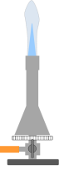
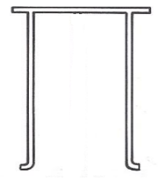

Zündtemperaturen einiger brennbarer Stoffe

Benzin | + 200°C
Petroleum | + 250°C
Diesel | + 255°C
Holz | > +280°C
Wachs | + 400°C
Alkohol | + 425°C

Brennbare Stoffe können sich bei hohen Temperaturen auch von selbst entzünden, also ohne eine Flamme von außen.

Durch das Glas wird der direkte Kontakt mit der Brenner-flamme verhindert.

Beobachtung und Erklärung:

Hier sollte der Begriff „Zündtemperatur“ vorkommen.

Schau auch mal in deinem BNT-Buch nach!
Gibt man Papier auf eine Keramikplatte und erhitzt diese mit dem Gasbrenner, so entzündet es sich einiger Zeit von selbst, ohne dass es in Berührung mit der Flamme gekommen ist. Bei hohen Temperaturen können sich brennbare Stoffe nämlich auch ohne Flamme entzünden. Die Temperatur, ab der sich ein Stoff selbst entzündet, bezeichnet man als Zündtemperatur. Die Zündtemperatur von Zeitungs-papier beträgt 175°C, die von Schreibpapier 360°C. Die Zündtemperatur ist in der Regel größer als die Flammtemperatur des gleichen Stoffes.

V5 Wie funktioniert eigentlich ein Streichholz? Entscheidend ist der Streich-holzkopf. Er besteht aus Stoffen, die sich bei Reibung auf der Reibfläche selbst entzünden, also ohne Flamme von außen.

Brich die Streichholzköpfe von drei Streichhölzern ab. Gib die drei Köpfe in ein Reagenzglas und die drei Beinchen in ein anderes. Erhitze nun die beiden Reagenzgläser gleichzeitig mit der Brennerflamme und beobachte, wie schnell sich die Köpfe bzw. die Beinchen entzünden.
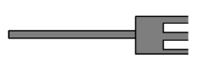
-2 Reagenzgläser
-Gasbrenner
-Stativmaterial
-Streichhölzer

Beobachtung: Schon nach kurzer Zeit entzünden sich die Streichholz-köpfchen, die Holzbeinchen hingegen entzünden sich erst viel später. Erklärung: Die Zünd-temperatur der Streichholzköpfchen ist viel geringer als die von Holz.

ca. 80°C
Zündtemperatur von Streichholzköpfen:
(Rechercheergebnis)

Job 4: Wiederholen, anwenden, weiter denken…

Gib an, was bei den folgenden Experimenten zu beobachten ist und wie man das erklären kann. Verwende auch Fachbegriffe, die du gelernt hast. Das eine oder andere Experiment kann dir dein Lehrer / deine Lehrerin vielleicht „live“ zeigen…

V6 In einem Reagenzglas mit angesetzter Glasspitze werden Holzstückchen unter dem Abzug stark erhitzt. An das Ende der Spitze wird ein brennendes Streichholz gebracht.

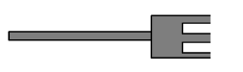

V7 Bei einem Teelicht wird der Docht entfernt. Das Wachs wird in der Blechschale stark erhitzt. Ein brennender Holzspan wird in die Nähe des heißen, dampfenden Wachses (Temperatur ca. 150°C) gebracht.

V8 Bei der Flüssigkeit in Feuerzeugen handelt es sich um sogenanntes Flüssiggas. In ein hohes Reagenzglas wird 1-2 cm hoch Flüssiggas eingefüllt. Die Flüssigkeit verdampft bei Raumtemperatur innerhalb weniger Minuten vollständig. Solange sich noch Flüssigkeit im Reagenzglas befindet, werden folgende Versuche durchgeführt:

- Ein brennendes Streichholz wird an die Öffnung des Reagenzglases gehalten.

b) Das Reagenzglas wird in ein kleines Häufchen mit Trockeneis gestellt (-78°C). Wieder wird ein brennendes Streichholz an die Öffnung des Reagenzglases gehalten.

V9 Benzin und Diesel sind zwei Kraftstoffe mit sehr unterschiedlichen Flamm- und Zündtemperaturen. In je ein Porzellanschälchen wird etwas Benzin (A) bzw. etwas Diesel (B) gegeben. Unter dem Abzug werden die folgenden Versuche durchgeführt:

a) Ein brennendes Streichholz wird jeweils in die Nähe der Schälchen A und B gebracht.

- Ein brennendes Streichholz wird bei B längere Zeit direkt an die Flüssigkeit gehalten.

Lösung zu V6
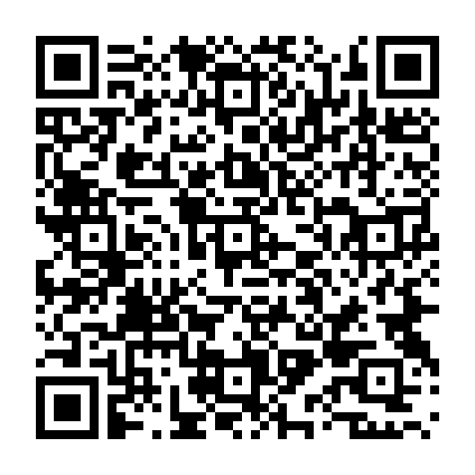

Lösung zu V7

Lösung zu V8
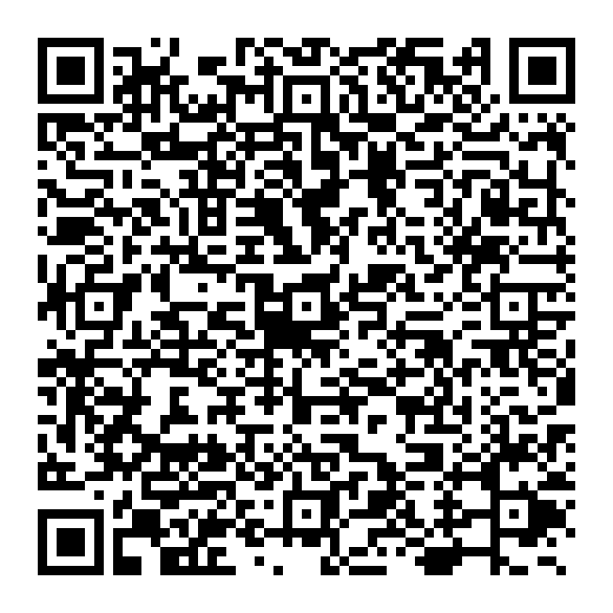

Lösung zu V9

Ziel erreicht? Teste Dich selbst!

Bearbeite den folgenden Test ohne nochmals im LernJob nachzuschauen. Korrigiere danach deine Angaben mithilfe der Musterlösung.

1. Holz verbrennt mit orangefarbener Flamme. Eine solche Flamme ist…
X
heiße Luft mit glühendem Ruß.
brennendes Gas mit glühendem Ruß.
brennende Luft, die sich durch Verbrennungsgase orange färbt.

2. Was ist richtig?
alle Gase sind brennbar.
X
Gase sind immer unbrennbar.
manche Gase sind brennbar, manche nicht.

3. Wenn Alkohol brennt…
X
brennt die Flüssigkeit, die sich beim Abkühlen des Alkohol-Dampfes bildet.
brennt der Alkohol-Dampf, der sich durch die Hitze bildet.
brennt die Luft über dem Alkohol.

4. Die Zündtemperatur eines Stoffes gibt an…
X
ab welcher Temperatur der Stoff durch eine Flamme entzündet werden kann.
ab welcher Temperatur der Stoff sich selbst entzündet, also ohne Flamme von außen.
bis zu welcher Temperatur der Stoff nicht entzündlich ist.
X
5. Was ist richtig?
Die Zündtemperatur eines Stoffes ist in der Regel größer als die Flammtemperatur.
Die Flammtemperatur eines Stoffes ist in der Regel größer als die Zündtemperatur.
Flamm- und Zündtemperatur haben immer den gleichen Wert.

6. Bei einer brennenden Kerze…
X
verbrennt der Docht, das Wachs verdampft nur.
bildet sich am Docht ständig Wachsdampf, dieser Dampf verbrennt.
wird ständig flüssiges Wachs vom Docht nach oben gezogen.

7. Ein Streichholzkopf…
X
besteht aus einem Stoff mit hoher Zündtemperatur.
X
besteht aus einem Stoff mit geringer Zündtemperatur.
besteht aus einem Stoff, der sich beim Reiben an der Reibfläche entzündet.

8. Die Flammtemperatur eines Stoffes gibt an…
X
welche Temperatur die Flamme des brennenden Stoffes hat.
ab welcher Temperatur der Stoff durch eine Flamme entzündet werden kann.
bis zu welcher Temperatur der Stoff beim Verbrennen eine Flamme bildet.

Bildquellen:

Abdampfschale (S.2), Gestell (S.2, 6), Reagenzglas (S. 6, 7)
© Bildungshaus Schulbuchverlage Westermann Schroedel Diesterweg Schöningh Winklers GmbH

Alle anderen Abbildungen: T. Kreß

